**Hướng dẫn**

1. Cài đặt

* Phần mềm cần cài
  + Nodejs => link download : <https://nodejs.org/en/>
  + Git: = > link download <https://git-scm.com/>
  + Git bash here: go lenh npm install seedrandom
* Sau khi tải hai phần mềm về thì cài đặt bình thường
* có thể xem video sau để cài đặt: <https://www.youtube.com/watch?v=90_G6LO3lPc&index=3&list=PLzrVYRai0riQXAXJL9rg62tBvwD0ltJn->

1. Chạy server

* Kích chuột phải vào thư mục “ server” => chọn “Git Bas Here”

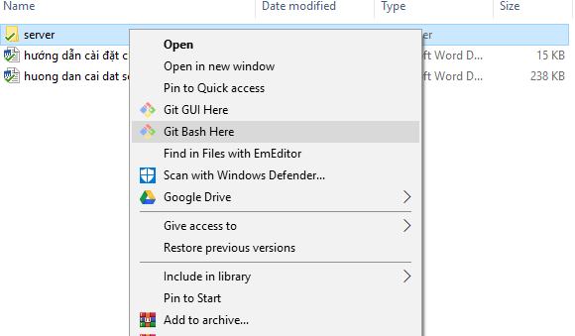

* Sau đó gõ : node test

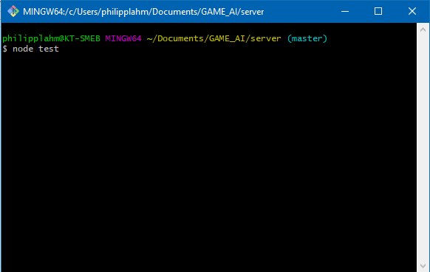

* Kết quả chạy như màn hình bên dưới là đã chạy server thành công

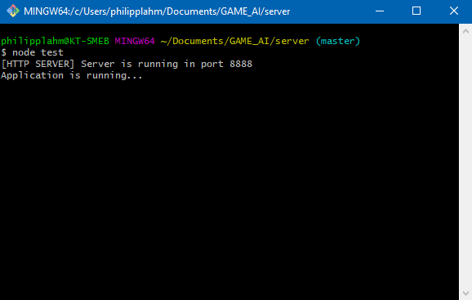

* Sau đó vào trình duyệt gõ đường đẫn: <http://localhost:8888/display> để hiển thị giao diện khi đánh game

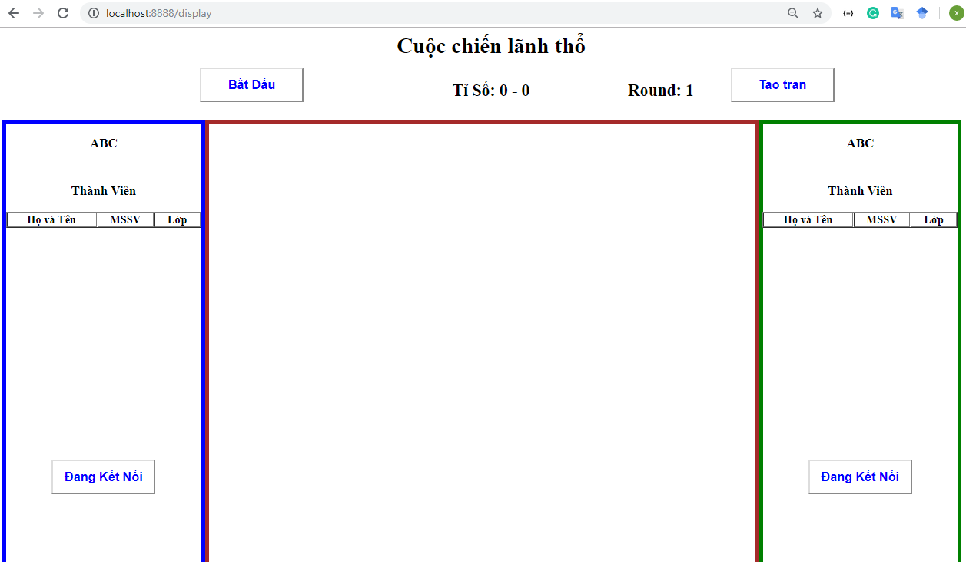

1. Các sự kiện của client ( dùng socket )
   1. Kết nối đến server
   * Kết nối lên server để tạo kết nối giữa client và server
     + Đối với client chạy trên máy tính mà đang chay server có thể kết nối bằng dường dẫn : <http://localhost:3000>
     + Đối với client chạy trên thiết bị khác mà không phải là máy tính mà server đang chạy thì cần phải kết nối cùng một mạng lan cùng với máy tính đang chạy server và kết nối đến server bằng địa chỉ : <http://ip:3000> ( trong đó ip là địa chỉ IP của máy tính đang chạy server tại thời điểm đó). Và phải tắt hết Firewall:

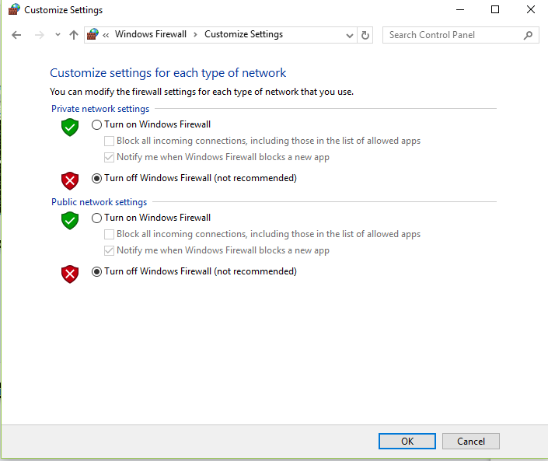

* + - Xác định IP của máy server : bật cmd => gõ ipconfig => địa chỉ IP như hình dưới:

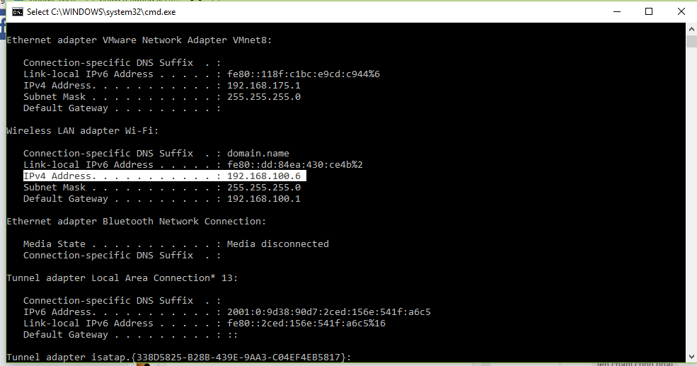

* Chú ý: khi chạy server xong có để mở chỉnh duyệt để chạy thử với các dường dẫn là :
  + Màn hình hiển thị: <http://localhost:8888/display>
  + Có thể thay đổi tùy kích thước bàn cờ và thời gian cho mỗi nước đi ở file: ( app/configs/app.json )
  + Khi chơi cần có một team X và team O.
  + Tạo trận là tạo một trận đấu giữa 2 team. mỗi trận đấu gồm 5 vòng.
  + Bắt đầu là bắt đầu mỗi vòng.